山东省临沂卫生学校文明创建

工 作 简 报
第21期

临沂卫校文明创建工作领导小组办公室 2023年7月30日

目 录
●【思想道德建设】
校际交流共发展，联合教研促提升--临沂—城口校际英语学科教研交流活动···················1
学校教职工2023年暑期学习培训圆满结束···············································3
●【校园文化建设】
投身乡村振兴，助力健康中国—临沂卫校开展2023年暑期“三下乡”社会实践活动··············4
我校迎接山东省示范性中等职业学校暨品牌专业建设项目省级终期验收检查··················6
●【活动阵地建设】
我校党员参加市直教育系统“我来讲党课”比赛获得优异成绩································7
我校积极开展“职业教育助力乡村振兴”系列活动·········································8

报：临沂市精神文明建设委员会、临沂市教育局
送：学校领导，学校各科室、专业部、教研室

校际交流共发展，联合教研促提升
----临沂—城口校际英语学科教研交流活动
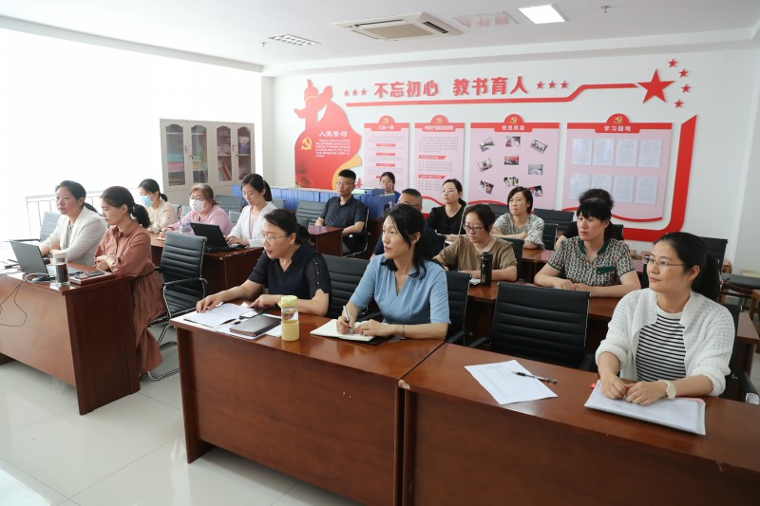
为推进英语教学质量提升，深入学习并践行新课改理念，构建高效课堂，引领和促进教师的专业发展，6月29日，临沂卫校与重庆城口县职业教育中心共同举办英语学科教研交流活动。本次活动由在重庆城口县职业教育中心挂职的我校党委委员、副校长张旸牵头组织，临沂卫校公共基础课程教学部主任魏清主持，教务科科长王小妹、副科长于伟到场参会，教学部全体教师线上线下共同参加了本次交流活动。
活动开场，魏清主任介绍了本次教研活动的目的和意义，城口职教中心英语教研室主任邓慧老师介绍了城口会场教师参与情况。活动中，临沂卫校杨柳、王飞老师，城口职教中心蒲明亮、刘燚老师分别进行了英语课堂教学的经验分享；城口职教中心英语教研室主任邓慧老师对本次分享进行了总结。
本次英语教研活动，以公开课和优质课经验交流为切入点，从“以赛促教、以赛促建、以赛促改、以赛促研”的视角，两校的老师们共同探讨了中职学校教师课堂教学中如何进行教学设计，如何将信息化教学、课程思政有效融入课堂教学等内容。进一步落实了以学生为主体，培养学生掌握职场语言能力、有文化品格、有人文思想、涵养内在精神的英语学科核心素养。
本次交流研讨开创了“双向奔赴”的校际联合教改新局面，互学互鉴，在教学模式与经验方面取长补短，共研教学与育人质效提升新举措；共谋发展，拓宽教师专业素养与能力，提升新视野，打开新思路，搭建共享共建共赢、交流交往的新平；是推动教育教学改革创新，提升教育服务整体质量水平的重要途径，必将进一步提升学校公共基础课程教师的教学能力水平和人才培养质量，为建设高水平学校奠定坚实的基础。（公共基础课程教学部 供稿）

学校教职工2023年暑期学习培训圆满结束
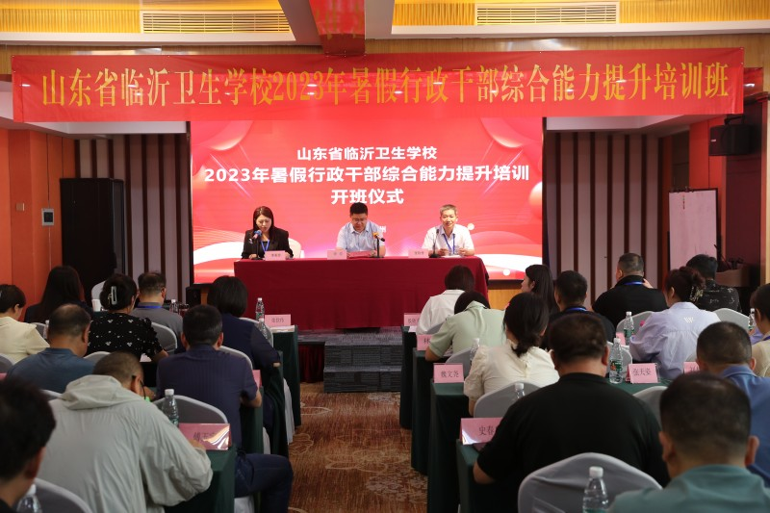
为贯彻落实省教育厅、市教育局关于省级高水平学校建设工作要求，进一步提升学校教育教学和行政管理能力，促进学校高质量发展。7月1日-11日，组织了教职工综合素质提升培训，共计138人参加了培训。
此次培训围绕行理论素养、管理能力提升、教育教学改革、教学能力大赛、班主任能力大赛、师德师风建设等方面进行。通过学习培训，全体教职工进一步开拓视野，理清思路，学以致用，更好的做好本职工作，推进落实高水平学校建设工作，进一步适应新时代职业教育的发展要求。培训师资都是职业教育领域全国知名的专家学者，课程既有理论授课，又有现场教学，也有互动交流，通过培训，参训人员进一步提高了政治理论水平和相关技能，进一步开扩了视野，理清了卫生职业教育的定位，为更好推进高水平学校建设，促进学校高质量发展，进行了更加全面的理论储备和技能储备。（人事科供稿）
投身乡村振兴，助力健康中国
——临沂卫校开展2023年暑期“三下乡”社会实践活动
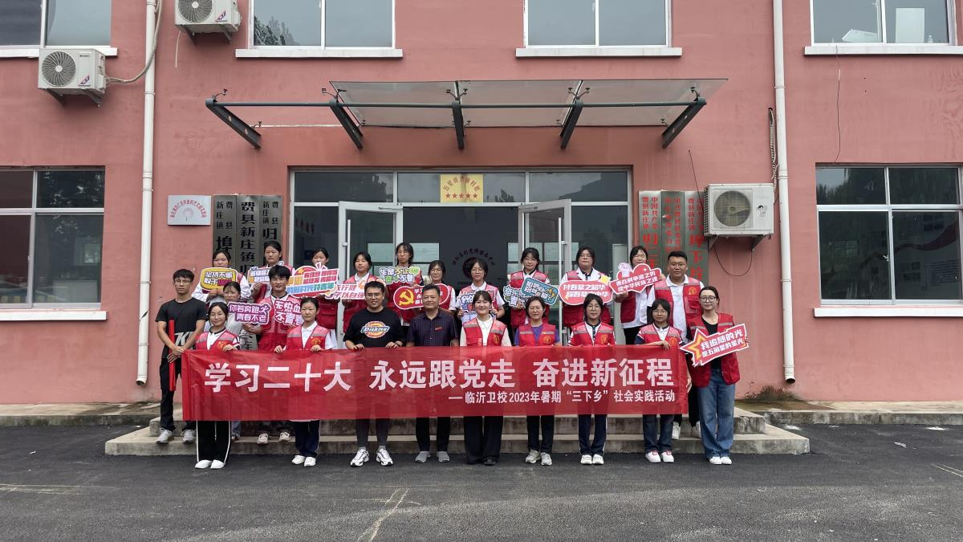

为深入学习宣传贯彻党的二十大精神，引导广大青年在学习实践中服务国家发展，厚植家国情怀，涵养进取品格，根据上级团组织关于“百万大学生进社区”暨“三下乡”社会实践活动的工作要求，在费县团县委和新庄镇人民政府的大力支持下，临沂卫校组织开展了以“学习二十大 永远跟党走 奋进新征程”为主题的2023年学生志愿者暑期“三下乡”社会实践系列活动。
一、义诊进乡村，真情服务暖民心
7月20日上午，临沂卫校“南丁格尔救护社团”志愿服务队和“天使刮痧”志愿服务队师生赴费县新庄镇，与当地卫生院的医护人员联合开展健康义诊活动。队员们为村民测血压、血糖，耐心解答村民提出的健康问题，并根据测量结果提供合理的健康指导；同时提供刮痧、推拿等理疗服务，有效缓解了村民的颈肩腰腿疼痛。义诊现场，队员们还向村民发放救护知识手册，讲解心肺复苏术和海姆立克急救法，并邀请村民亲自动手体验，增进他们对急救知识技能的了解，提高了自救互救能力。
二、调研归仁庄，感受乡村新风貌
为增强青年学生爱家乡、建家乡的责任感和使命感，临沂卫校“社会调查”实践队成员来到新庄镇归仁庄访谈调研。在村委领导的介绍下，队员们了解了“柱子山下脆枣红”志愿服务项目、“四德榜”、“美德积分超市”等一系列促进乡村文明发展的制度措施，领略乡村振兴建设为村民所带来的舒适宜居生活。队员们与村民亲切交谈，了解他们的关切和需求，感受到他们对乡村振兴战略的满意和支持以及期望更多的青年学生关注和投身乡村建设。
三、重温革命史，红色基因永传承
为传承沂蒙精神，赓续红色血脉，7月20日下午，实践队师生前往费县县委县政府驻埠下革命史展馆开展主题团日活动。在讲解员带领下，同学们认真听取介绍，不时驻足瞻仰，缅怀革命先辈的感人事迹，深刻感悟“党群同心，军民情深，水乳交融，生死与共”的沂蒙精神。同学们纷纷表示要始终将沂蒙精神作为砥砺奋进的明灯，在今后的学习生活中争做沂蒙精神的传承者、实践者、验证者。
暑期“三下乡”社会实践活动是学校教育向课堂外的延伸，是青年学生了解社会，开阔视野，增长才干的重要途径。此次活动为青年学生搭建了了解基层、服务社会、增长才干的平台，增强了他们服务群众、为乡村振兴再添新力的使命感，并自觉将对中国梦的追求化作一件件身边的实事，用实际行动和青春奉献，努力成长为堪当民族复兴重任的时代新人！(团委供稿）
我校迎接山东省示范性中等职业学校暨品牌专业建设项目省级终期验收检查
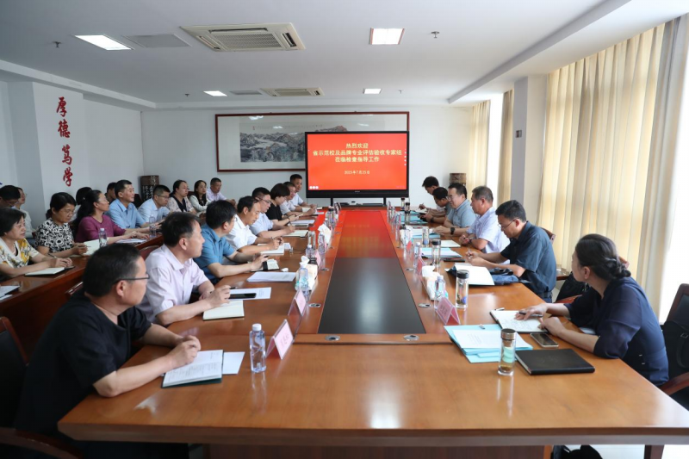
2023年7月25日下午，“山东省示范性中等职业学校建设工程项目”“山东省中等职业教育品牌专业建设计划”省级验收专家组山东省教育科学研究院原职教所所长杜德昌教授一行5人对我校省示范校和品牌专业项目进行了验收，临沂市教育局三级调研员朱林海、职成教科科长梁玉菡、赵惠娟陪同，学校党委书记武军、校长王言超等校级领导班子成员以及各项目负责人参加了验收。
验收组首先听取了省示范校和省品牌专业建设工作汇报，随后实地查看了建设成效，检查了过程性材料，最后进行了意见反馈。
专家组对山东省临沂卫生学校省示范校和省品牌专业建设项目建设取得的成效给予充分的肯定，从不同的角度指出了存在的问题，提出了具体的指导意见。
下一步，我们将以省级验收评估为契机，继续以党建为引领，立德树人，深化教学改革，加强教师队伍建设，提高管理水平，进一步强化质量意识，突出办学特色，不断巩固和发展示范校建设成果，向国内一流的高水平现代职业学校迈进。（教务科二供稿）

我校党员参加市直教育系统“我来讲党课”比赛获得优异成绩
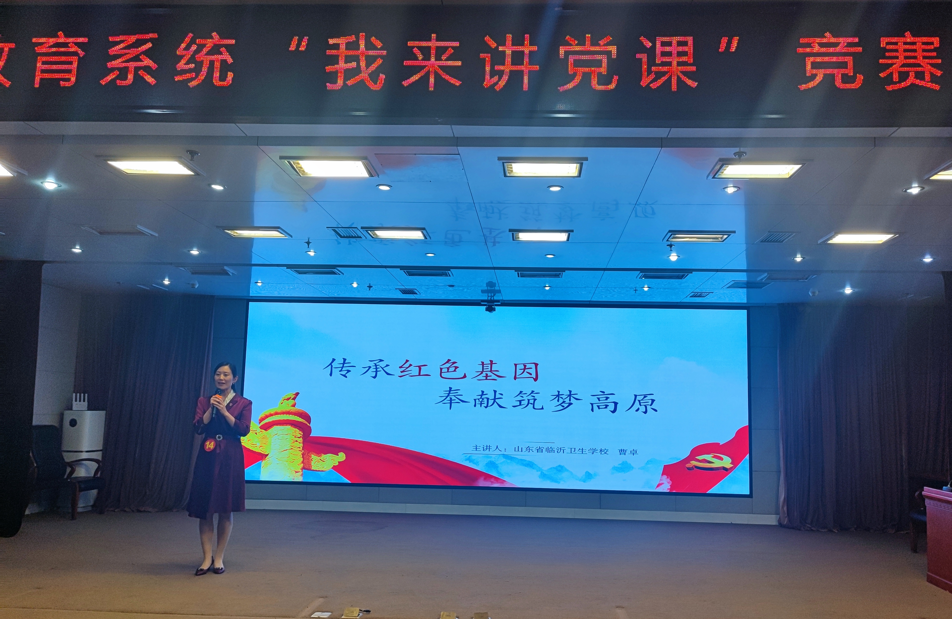
为深入学习贯彻习近平新时代中国特色社会主义思想和党的二十大精神，展示市直教育系统广大党员干部弘扬优良作风、践行沂蒙精神生动实践，7月26日，市直教育系统“我来讲党课”比赛在临沂市教育局举行。来自15所市直学校的党员参加了此次比赛，我校党员教师曹卓同志在比赛中脱颖而出，获得了第二名的好成绩。
曹卓同志的党课《传承红色基因，奉献筑梦高原》，以习近平总书记“办好人民满意的教育”重要指示为引领，联系共和国两弹元勋邓稼先同志默默无闻、忘我奉献的感人事迹，讲述了我校党员教师杨磊同志舍小家、为大家，吃苦耐劳、勇往直前、永不服输、无私奉献的支教故事。
此次比赛展现了我校党员教师传承红色基因，践行沂蒙精神，发扬无私奉献的优良作风，同时也激励着一代又一代的卫校人做新时期沂蒙职教人，为落实职业教育高质量发展攻坚克难、贡献力量。（党办供稿）

我校积极开展“职业教育助力乡村振兴”系列活动
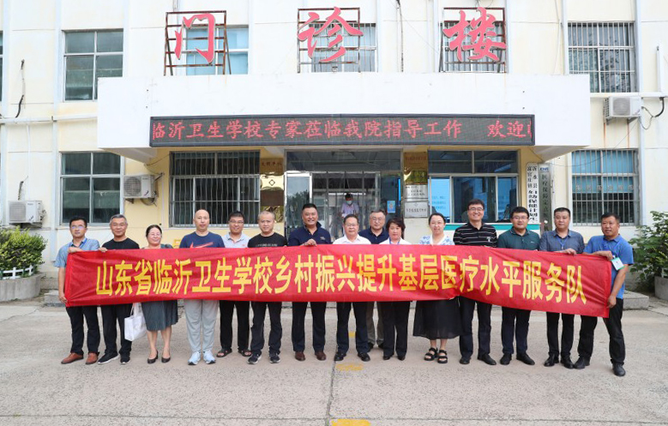
为深入贯彻《临沂市乡村振兴战略规划纲要（ 2018-2022 年）》精神，充分发挥我校职业教育赋能产业、服务民生属性，助力乡村振兴等重大战略服务区域医疗卫生事业的发展，根据临沂市教育局2021年发布的《临沂市职业教育助力乡村振兴行动方案》通知要求，2023年7月28日，山东省临沂卫生学校纪委书记肖恩松同志一行11人前往沂水县富官庄镇卫生院进行技术帮扶、义诊活动。
活动当天刘元涛、吴兴富、马桂洁、张士瑞、徐亮、王赟6位有着丰富临床经验的“双师型”教师“进科室、进病房”，积极参与医院儿科、医学影像科、外科、内科及康复治疗科等科室的日常查房和病案会诊，为100余名群众诊断病情，提供治疗建议及后期康复指导。学校康复部高级讲师张士瑞做主题为《急性缺血性脑卒中的静脉溶栓治疗》的专题讲座，有效提高了基层医疗工作人员对急性脑血管病的认识及诊疗能力,富官庄镇卫生院80名医护人员参加了本次培训。
本次活动对提升基层医疗机构的服务水平、基层医疗人员的专业水平及人民群众的健康水平具有重要意义。为促进我市医疗卫生事业健康发展、助力乡村振兴做出了积极的贡献，起到了良好的辐射带动作用。（招生就业指导办公室供稿）

